复工复产政策兑现“一件事一次办”事项
办事指南

单位（盖章） 填报时间：2020年____月____日

一、事项名称：

我要申请减免城镇土地使用税

二、政策依据：

对受疫情影响生产经营发生重大损失的企业，可依法依规申请减免城镇土地使用税。（湘政发[2020]3号）（湘财税[2020]7号）

三、申请对象或条件：

1.小微企业、个体工商户的自用土地、房产。
2.受疫情影响较大经营困难的交通运输、餐饮、住宿、旅游（指旅行社及相关服务、游览景区管理两类）、影视娱乐（指电影放映、文化艺术业、体育及娱乐业）行业企业的自用土地、房产。行业具体判断标准按照现行《国民经济行业分类》执行，纳税人2019年度主营业务收入须占收入总额（剔除不征税收入和投资收益）的50%以上。
3.主动为小微企业和个体工商户减免租金的大型商务楼宇、商场、市场和产业园区等出租方。

- 申请材料

序 号 | 材料名称 | 材料类型（原件或复印件） | 份数 | 备注
1 | 《纳税人减免税申请核准表》 | 详见附件 | 1 | 符合条件的当场受理；不符合条件的履行一次性告知制度
2 | 纳税人减免税申请报告 | 详见附件 | 1 | 减免税理由、依据、范围、期限、数量、金额等
3 | 出租方证明减免租金的相关资料 |  | 1 | 条件报送，减免租金需提供。
温馨提示：在疫情防控期间且不影响税务机关实质性审核的情况下，允许纳税人先通过网络提交申请，后续补齐书面资料。

五、办理环节

步骤 | 环节名称 | 办理人 | 手机号码 | 时限
1 | 申请（窗口或电子税务局网上申请） | 窗口人员 |  | 符合条件的当场受理；不符合条件的履行一次性告知制度
2 | 审批 | 税源管理部门局长
3 | 区县审批 | 税政股财行税专员
4 | 区县审批 | 税政股股长
5 | 区县审批 | 分管局长
6 | 发放 | 窗口人员

受理流程
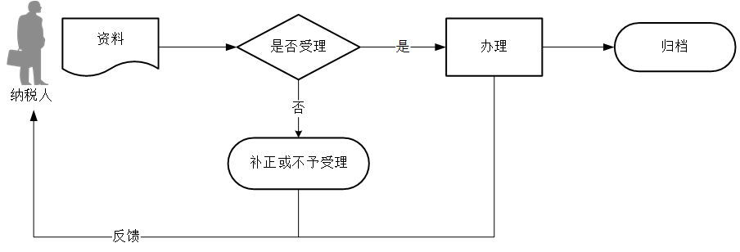

六、受理地址：
1、纳税人进入湖南省电子税务局官网https://etax.hunan.chinatax.gov.cn/，登录后，在首页点击【我要办税】，
（1）通过【税收减免】-【税收减免核准】路径，进入“税收减免核准”功能界面：
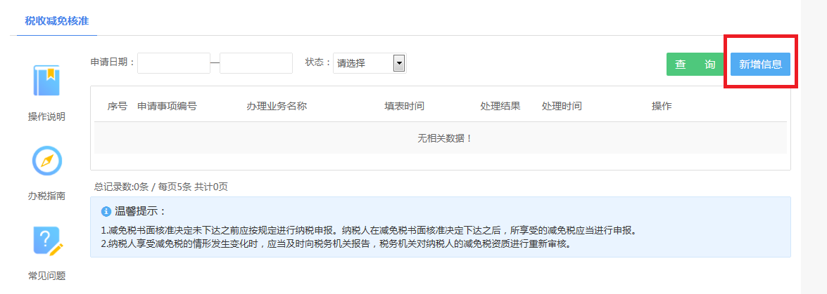
（2）点击[新增信息]按钮，弹出“新增税收减免”界面。
据实录入“征收项目”、“减免税核准事项”、“征收品目”、“减免类型”、“有效期起”、“有效期止”、“办理人员身份证件类型”、“办理人员身份证号码”、“减征额度”或“减征幅度”。
“减免性质名称”、“减免性质大类”、“减免性质小类”、“减免征类型”、“减免类型”自动带出，不可修改。
界面下方显示资料报送清单。
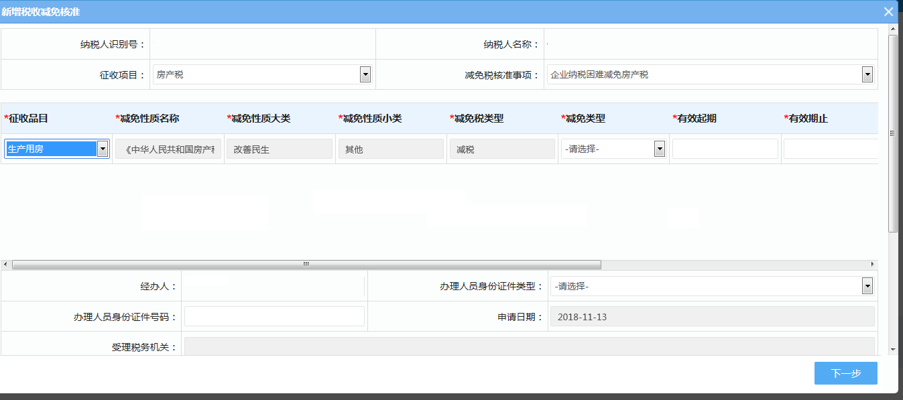
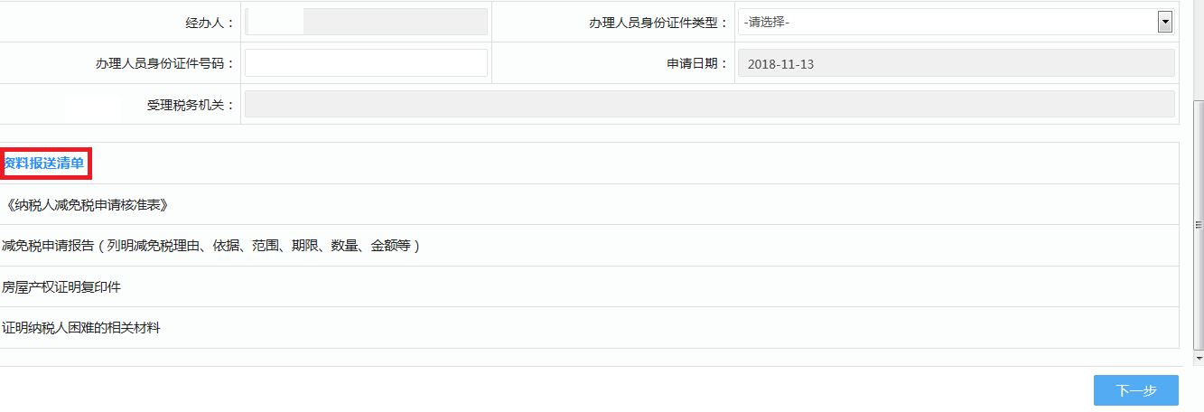
(3)点击[下一步]，回到新增税收减免核准主界面，也可以点击[上一步]进行修改。
(4)检查无误后可点击[保存]，或直接点击[提交]。点击[保存]按钮，将在【税收减免核准】主界面形成草稿，草稿可以进行修改、删除;点击[提交]按钮，若校验无误，申请事项将提交至主管税务机关，出现提示信息：“提交成功，您的申请事项已经接收！请在3个工作日内携带相关资料到办税大厅办理相关审批手续，否则系统将自动退回此申请事项。”
(5)纳税人提交减免税核准申请后，在“税收减免核准”主界面点击[查看]按钮，可以进入“查看申请表详情”界面，点击[打印]按钮可打印；还可以进入“查看办理进度”界面，查看业务进度流程详情。
2、衡山县行政审批局。

七、受理窗口：
衡山县行政审批局三楼综合窗口

- 是否联办：
否

- 联办部门：
无

- 办结时限：
2个工作日反馈受理结果，受理之日起15日内完成

- 咨询电话：
0734-5815887

- 投诉电话：
0734-5815887

- 兑现形式：
核准通过后，纳税人进行纳税申报，通过征前减免的方式实现税收减免。
纳税人已申报纳税的，办理退税或税款抵缴手续。

附件

（纳税人名称）关于减免疫情期间
城镇土地使用税的申请

税务局（主管税务机关）：
1、我单位属于 （小微企业、工体工商户）。现有自用应税土地 平方米，年应纳城镇土地使用税 元。
2.我公司从事 行业（交通运输、餐饮、住宿、旅游（指旅行社及相关服务、游览景区管理两类）、影视娱乐（指电影放映、文化艺术业、体育及娱乐业）），2019年度收入总额（剔除不征税收入和投资收益） 元，主营业务收入（剔除不征税收入和投资收益）占收入总额的 %。现有自用应税土地 平方米，年应纳城镇土地使用税 元。
3.我系 出租方，疫情发生以来，主动为小微企业、个体工商户减免 年 月至 年 月租金 元。
由于今年疫情影响生产经营，我单位资金紧张，缴纳城镇土地使用税存在困难。根据《湖南省人民政府关于印发<应对新冠肺炎疫情影响促进企业健康发展的若干政策措施>的通知》（湘政发[2020]3号） 《湖南省财政厅 国家税务总局湖南省税务局关于落实中央有关疫情防控税费政策 支持小微企业和个体工商户复工复业的通知》（湘财税[2020]7号）文件规定，特申请减免 年 月至 年_ 月城镇土地使用税 元。
以上情况属实，特此承诺。
年 月 日
(纳税人签章)

纳税人减免税申请核准表

纳税人识别号 |  |  | XXXXXXXXXXXX |  |  |  | 纳税人名称 |  |  |  | 某某公司
申请享受减免税优惠 | 减免税核准事项 | 税种 |  | 减免税类型 | 减免性质代码 | 取得第一笔生产经营收入时间 |  | 有效  期起 | 有效期止 | 减征税率 |  | 减征额度 | 减征幅度
 | 抗击疫情地方减免城镇土地使用税 | 城镇土地使用税 |  | 税额式减免 | 10011607 | XXXX年XX月XX日 |  | XXXX年XX月XX日 | XXXX年XX月XX日 |  |  | XXXX
 | 出租方为个体工商户减免租金减免城镇土地使用税 | 城镇土地使用税 |  | 税额式减免 | 10011608 | XXXX年XX月XX日 |  | XXXX年XX月XX日 | XXXX年XX月XX日 |  |  | XXXX

法定代表人（负责人）：某某 财务负责人：某某 经办人：某某
纳税人（公章）
申请日期：××××年××月××日
核准情况 | 核准意见：  核准人：  核准税务机关（盖章）：  年月日

